Министерство науки и высшего образования Российской Федерации

КАЗАНСКИЙ ГОСУДАРСТВЕННЫЙ ЭНЕРГЕТИЧЕСКИЙ УНИВЕРСИТЕТ

Отчет
по лабораторной работе №1 дисциплины "Теория вероятностей и математическая статистика"
Вариант №

Выполнил: Хасаншин Д.Р. Группа: ТРП-2-20 Проверил: Будникова И.К.

Казань-2021

Тема: Решение комбинаторных и вероятностных задач в MS Excel

Цель работы: освоить математические методы комбинаторики для решения практических задач теории вероятностей.

Основные теоретические сведения

Комбинаторика – это область математики, которая изучает вопрос, сколько разных комбинаций (наборов) можно составить из элементов заданного множества. При этом нужные комбинации подчиняются определенным требованиям, что приводит к различным методам решения задач по комбинаторике.
Истоки этой науки были положены знаменитым математиком и философом Готфридом Лейбницем.
Одной из задач комбинаторики является подсчет числа элементов конечных множеств, заданных каким-либо дескриптивным условием. Рассмотрим типовые ситуации. Пусть имеется m групп A1, A2,…, Am, причем i- я группа содержит ni элементов.
Правило умножения. Общее число N способов, которыми можно получить упорядоченную совокупность (a1,a2,…am), то есть выбрать по одному элементу из каждой группы и расставить их в определенном порядке, равно:
N = n1· n2·…nm.
Правило сложения. Если один элемент из группы Ai можно выбрать ni cпособами и при этом любые две группы Ai и Aj не имеют общих элементов, то выбор одного элемента или из A1, или из A2,…, или из Am можно осуществить N способами:
N = n1 + n2 + …nm.
Размещения – это упорядоченные совокупности m элементов из n,
отличающиеся друг от друга либо составом, либо порядком элементов.
Число возможных способов размещения вычисляется по формуле:
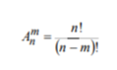
Перестановки – это упорядоченные совокупности, отличающиеся друг от друга только порядком элементов. Число всех перестановок множества из n элементов вычисляется по формуле:
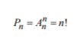
Сочетания – это неупорядоченные совокупности элементов,
отличающиеся друг от друга только составом, вычисляются по формуле:
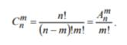
Сочетания с повторениями. Если в сочетаниях из n элементов по m некоторые из элементов или все могут оказаться одинаковыми, то такие сочетания называются сочетаниями с повторениями из n элементов по m и вычисляются по формуле:
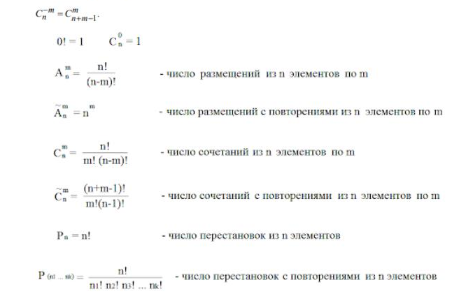
Выбор формулы комбинаторики
Нужно последовательно ответить на несколько вопросов:
- Сколько у нас есть объектов (число n)?
- Важен ли их порядок в комбинации?
- Могут ли встречаться повторяющиеся элементы?
- Нужно выбрать все элементы или только k<n?

Задания на выполнение лабораторной работы

1. Изучите алгоритм выбора формул комбинаторики в зависимости от условий задачи.
2. Решите задачи своего варианта с применением соответствующих формул комбинаторики.
3. Изучите функции MS Excel, предназначенные для решения задач комбинаторики.
4. Выполните решение указанных задач с помощью специальных функций MS Excel.

Задачи из лабораторной

Задание №4
Группу из 20 студентов нужно разделить на 3 бригады, причем в первую бригаду должны входить 3 человека, во вторую – 5 и в третью – 12. Сколькими способами это можно сделать?
Решение
$${N= C}_{20}^{3}*C_{17}^{5}*C_{12}^{12}$$
N = 20! / (3!(20-3)!) * 17!/(5!(17-5)!) * 12!/(12!(12-12)!) = 7054320
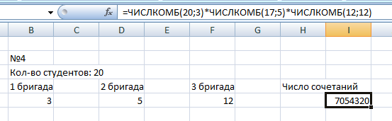

Задание №14
На шахматную доску случайным образом поставлены две ладьи. Какова вероятность, что они не будут бить одна другую?
Решение
P(A) = m / n
n = 64 * 63 = 4032
m = 64*(64-15) = 3136
P(A) = 3136 / 4032 = 0.77
Решение в Excel:
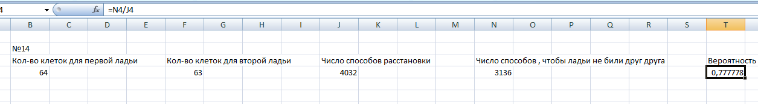

Задачи из практикума
Задание №1
Участники жеребьевки тянут из ящика жетоны с номерами от 1 до 100. Найдите вероятность того, что номер первого наудачу извлеченного жетона не содержит цифры 5.
Решение:
P(A) = m / n, m = 81, n = 100
Получим: P(A) = 81/100 => P(A) = 0,81
Решение в Ecxel:

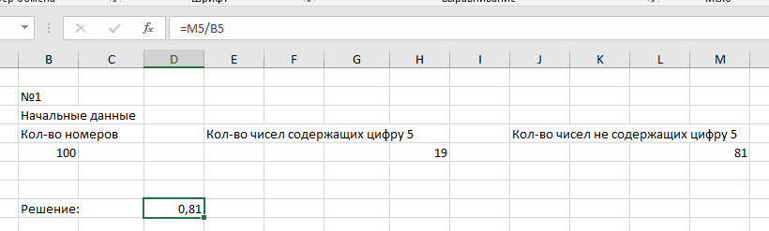

Задание №5
Восемь различных книг расставляются наудачу на одной полке. Найдите вероятность того, что две определенные книги окажутся поставленными рядом.
Решение:
P(A) = m / n
n = P_{n} = 8!
m = 7 * 2 * 6!
P(A) = (7 * 2 * 6!) / 8! = 0,25
Решение в Excel:
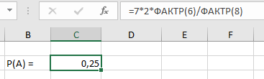

Задание №11
Преподаватель предлагает каждому из трех студентов задумать любое число от 1 до 10. Считая, что выбор каждым студентом любого числа из заданных равновозможен, найдите вероятность того, что у кого-то из троих задуманные числа совпадут.
Решение:
P(A) = m / n
!m = 10*9*8 = 720 => m = 1000-720
n = 10*10*10 = 1000
P(A) = 280/1000 = 0,28
Решение в Excel:
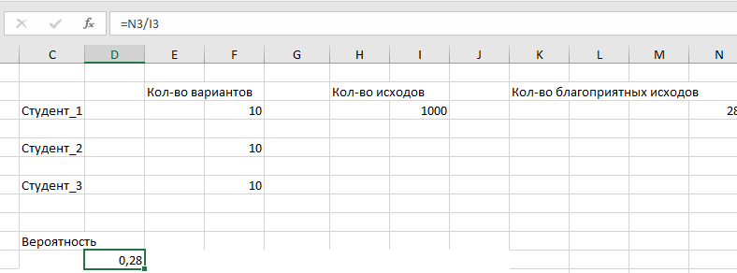

Задание №17
Найдите вероятность того, что дни рождения 12 человек приходятся на разные месяцы года.
Решение:
P(A) = m / n
m = P_{n} = 12! – кол-во благоприятных событий.
n = 12¹²
P(A) = 12! / 12¹² = 5,37232Е-05
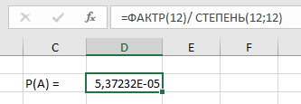
Вывод: мы освоили методы комбинаторики для решения практических задач теории вероятностей.

